TOGETHER


Live at ダートマス
２０１０年．１０月．１６日（土） ７：００ ｐｍ～
ブログも見てね
http://www.together-band.net

Mitsuhiko.ASAKURA

Naoko.IWAKI

Kazunori.KINUMI

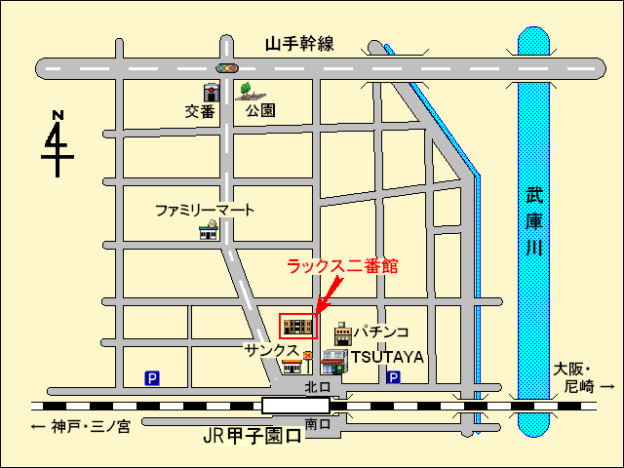
FOLK,POP
ハーモニー ナイト
アメリカンフォーク
アコースティックな
サウンドでお楽しみ
ください
◆アクセスマップ
兵庫県西宮市甲子園口北町１－２２ ラックス二番館 地下１階
TEL & FAX: 0798-66-4911

